项目：版权服务2.0

预期性能指标：500次/秒，响应小于等于200ms。

请求方式：POST

压力机：cpu 4核，内存8GB，硬盘500GB，网卡（内网1GB）

被测机器：cpu 8核，内存32GB，硬盘1TB，网卡（内网1GB）

确权接口（不携带文件流参数）-请求参数-54个:

请求地址：<http://ipp.tsa.cn/v2/api/confirm/opusConfirm>

线程 200个，持续时间：7分钟，共发送请求：69652

TPS 165.9次/秒

平均响应时间：1026ms

90%请求的响应时间 ：1676ms

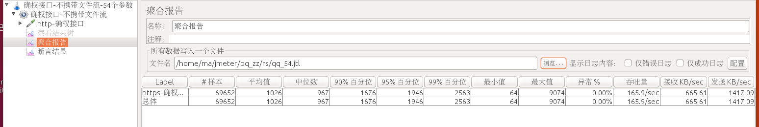

项目：版权服务2.0

预期性能指标：500次/秒，响应小于等于200ms。

请求方式：POST

压力机：cpu 4核，内存8GB，硬盘500GB，网卡（内网1GB）

被测机器：cpu 8核，内存32GB，硬盘1TB，网卡（内网1GB）

确权接口（不携带文件流参数）-请求参数-54个:

请求地址：[https://ipp.tsa.cn/v2/api/confirm/opusConfirm](http://ipp.tsa.cn/v2/api/confirm/opusConfirm)

线程 200个，持续时间：7分钟，共发送请求：63707

TPS 151.9次/秒

平均响应时间：1123ms

90%请求的响应时间 ：1793ms

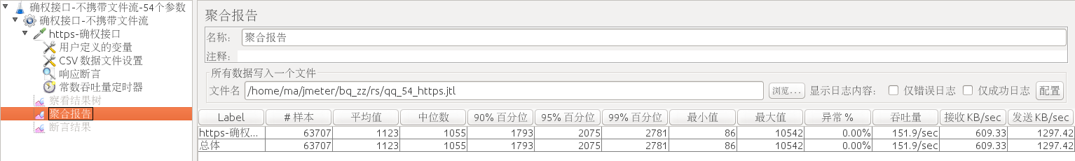

项目：版权服务2.0

预期性能指标：400次/秒，响应小于等于200ms。

请求方式：POST

压力机：cpu 4核，内存8GB，硬盘500GB，网卡（内网1GB）

被测机器：cpu 8核，内存32GB，硬盘1TB，网卡（内网1GB）

下载接口-4个请求参数：

请求地址：<http://ipp.tsa.cn/v2/api/confirm/downloadOpusCertificate>

线程100，持续运行6分57秒，共发送请求37185个

TPS 89次/秒

平均响应时间：768ms

90%请求的响应时间：1952ms

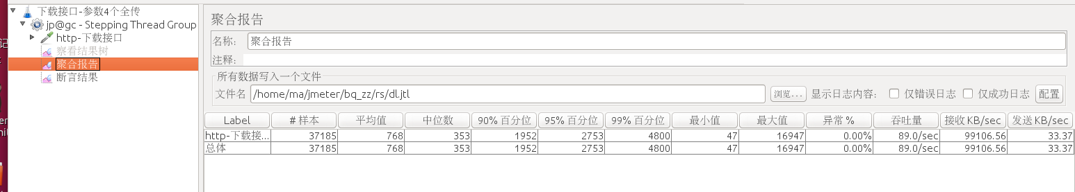

项目：版权服务2.0

预期性能指标：400次/秒，响应小于等于200ms。

请求方式：POST

压力机：cpu 4核，内存8GB，硬盘500GB，网卡（内网1GB）

被测机器：cpu 8核，内存32GB，硬盘1TB，网卡（内网1GB）

下载接口-4个请求参数：

请求地址：[https://ipp.tsa.cn/v2/api/confirm/downloadOpusCertificate](http://ipp.tsa.cn/v2/api/confirm/downloadOpusCertificate)

线程100，持续运行6分58秒，共发送请求29682个

TPS 71次/秒

平均响应时间：1175ms

90%请求的响应时间：1987ms

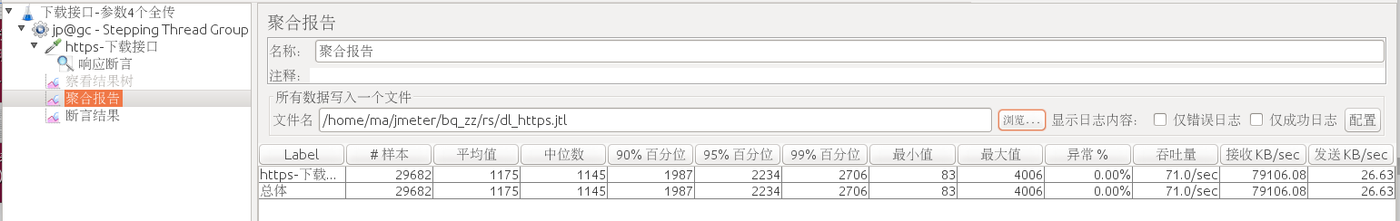

项目：版权服务2.0

确权接口请求地址：[https://ipp.tsa.cn/v2/api/confirm/opusConfirm](http://ipp.tsa.cn/v2/api/confirm/opusConfirm)

下载接口请求地址：[https://ipp.tsa.cn/v2/api/confirm/downloadOpusCertificate](http://ipp.tsa.cn/v2/api/confirm/downloadOpusCertificate)

请求方式：POST

压力机：cpu 4核，内存8GB，硬盘500GB，网卡（内网1GB）

被测机器：cpu 8核，内存32GB，硬盘1TB，网卡（内网1GB）

多接口测试

确权接口：

参数13个，不携带文件流，线程数400个，持续16分55秒，共发送请求144377个

平均响应时间2071ms

90%请求响应时间小于3643ms

TPS 142次/秒

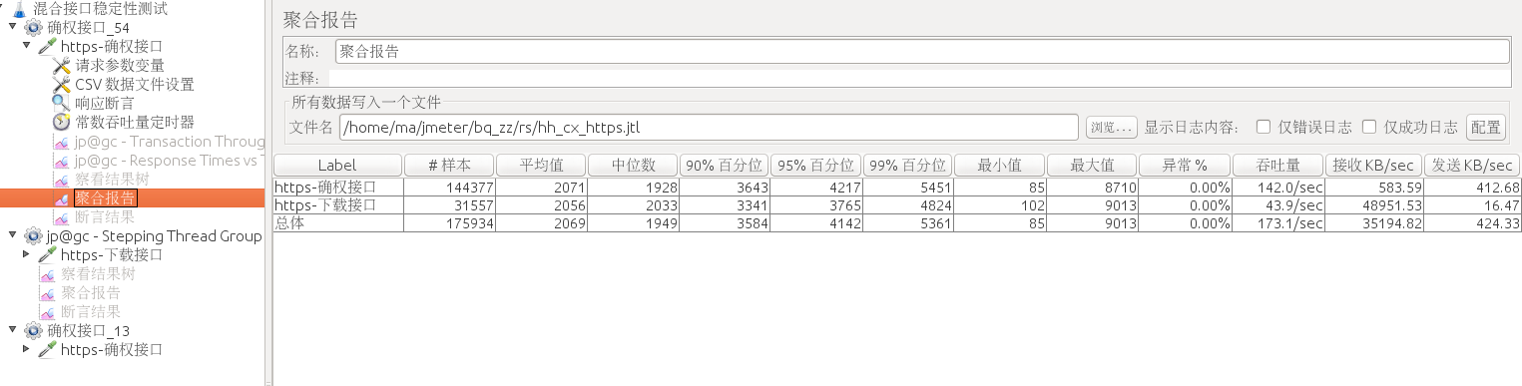

下载接口：

参数4个，线程数100，持续11分59秒，共发送请求31557个

平均响应时间2056ms

90%请求响应时间小于3341ms

TPS 43.9次/秒